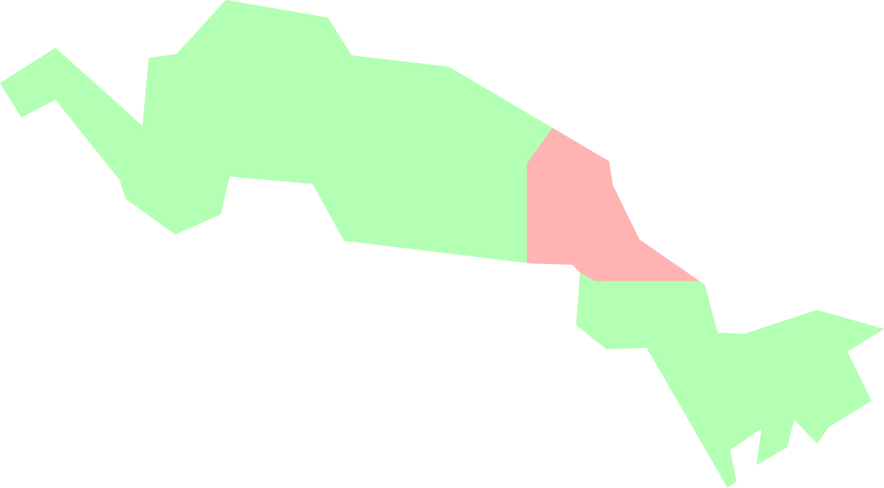

**『奉仕を通じて　平和を』　Peace Through Service**

RI会長　田中　作次　　第2590地区ガバナー　露木　雄二



川崎中原ロータリークラブ会報

川崎中原ロータリークラブ会報

**KAWASAKI　NAKAHARA　R.C. WEEKLY／2012～2013**

**会長・若狭 滋則　 幹事・戸張 裕康　会場監督・高瀬 建夫　会報委員長・河合　束**

**事務所・〒211-0063川崎市中原区小杉町3-70-4 ホーユウパレス武蔵小杉104**

**TEL.044-722-7282　FAX.044-722-0066　E-mail:info@nakahara-rotaryclub.jp**

**◆例会場　ホテル精養軒　木曜日PM12:30～（第2週AM7:30～）TEL:044-711-8855（東横線 武蔵小杉駅徒歩3分）**



**第1209回 （本年度30回）**

**平成 25年 2月 21日（木）**

**世 界 理 解 月 間**

**点　　鐘　若狭　滋則 会長**

**司　　会　小林　正樹 会場監督**

**斉唱・唱和 「我らの生業・四つのテスト」**

**お客様紹介　若狭　滋則 会長**

**阿部　智様（ゲストスピーカー）**

**自衛隊千葉地方協力本部長一等海佐**

**四宮　洋平様（新横浜RC）**

**会員出席報告 松川　正二郎 出席委員**

|  |  |  |  |  |  |
| --- | --- | --- | --- | --- | --- |
| 本 日 | 会 員 数 | 出 席 | | 欠 席 | 出 席 率 |
| ２１名 | １７名 | | ４名 | ８９．４７％ |
| 前々回(2月7日)欠席2名 | | | Make up1名 | | １００％ |

本日の欠席者　原　秀元会員、高瀬　建夫会員

**会長報告**　**若狭 滋則 会長 (２月２８日)**

１．川崎マリーンRCより、創立20周年記念式典の礼状が届いております。

２．地区より、ロータリー財団の新しい補助金モデル「未来の夢」導入にあたり、ロータリー財団のビジョンと第2590地区の方針についての資料が届いております。

また、2013-14年度 Ｒ財団「新地区補助金」対象プロジェクトの募集要領と申請書が届いております。

2013-14年度申請につきましては、次年度会長河合様、幹事市川様、ご検討下さい。

申請期間：2013年2月21日～4月26日

３．地区より、会長エレクト研修セミナー開催のご案内が届いております。

　　日時：2013年3月19日(火)　13：00-19：30

　　場所：メモワールプラザソシア２１

　※河合会長エレクト、ご出席お願い致します。

４．中原区交通安全対策協議会より、自転車用反射材提供の礼状が届いております。

**幹事報告　戸張 裕康 幹事 (２月２８日)**

１．他クラブ例会臨時変更のお知らせ

●川崎大師RC

3月20日(水・祝)　　　　　休会

3月27日(水) 夜間移動例会

お花見例会「惠の本」　　　点鐘18：00

２．他クラブ会報の回覧

　新川崎RC、川崎宮前RC、

３．次週3月7日(木) 例会前11時より、精養軒にて定例理事会を開催いたします。

理事・役員各位のご出席をお願い申し上げます。

**卓　　話　「日本の防衛について」**

**自衛隊千葉地方協力本部長**

**一等海佐　阿 部　 智 様**

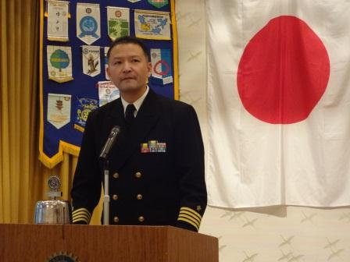

皆様こんにちは。私の配属先は自衛隊千葉地方協力本部という所です。各都道府県に１ヵ所あり陸海空の共通機関です。各県で自衛官を募集したり、退職される方の就職支援などを行っています。ただ、メインは自衛官の募集です。我々も年間何人募集するという目標を与えられ、達成するために日々頑張っております。1年間に採用する人数は、防大・防衛医大を合わせ1万人位です。少ない時は8千人、多い時で1万2千人、その年によって定員が決められています。千葉県では今年度4百人位集めることになっております。自衛官募集というのは、各市町村長様にも責任があり、地区の広報誌にも自衛官募集の記事を掲載していただいております。皆様のお知り合いでどなたかいらっしゃいましたら是非ご紹介ください。

　さて、前回私が皆様にお会いしたのは3年半前の夏でした。当時は補給本部で海上自衛隊の航空機の整備計画を担当していました。航空機に重要なトラブルが起きると、トラブルによる影響を分析し、必要であれば飛行禁止にするという通達を出します。どうしても欠かせない任務を除き飛行禁止にする。そういう通達を出す仕事をしていました。

その後、アデン湾ソマリア沖に海賊が多発、その海賊対策のためジブチに行けという命令が出ました。アフリカのジブチという国の飛行場を使い自衛隊の航空機2機で哨戒監視を行い、ソマリア沖に護衛艦を2隻置き、海賊被害に会わない様にする任務で、現在でも続いております。最初は米軍キャンプに居住地を借りていましたが、現在では空港近くに拠点を作り180人位の隊員が活動しています。ジブチは非常に暑く気温は40度。日本から持っていく温度計は50度までしか目盛がないため、日向では振切ってしまい計測不能、そんな場所で任務に就いています。

　海外に自衛隊が出て活動するようになったのは、今から20年前、湾岸戦争の後です。ペルシャ湾に撒かれた機雷を処分するためでした。当時は反対の声が上がり日本中で議論となりました。ペルシャ湾に撒かれた機雷を処分し帰国、世界各国で大変な評価を受け、日本も国際貢献をしなくてはいけない。そこから始まった国際貢献です。カンボジアPKO、シリアとイスラエルの間の中立地帯での停戦監視団、ハイチの震災復興支援など、このような任務は今後も増えていくのではと思います。

　皆様が気になっていると思われる日本周辺の状況について少しだけお話します。

中国の国防費は、ここ20数年で30倍と言われています。最新の予算が日本円で約9兆円、日本の防衛費は4兆7千億円ですから約2倍です。諸外国は防衛費の明細を国連に届出をしていますが、中国は細かいデーターを公表しません。そこが不透明だと言われる要因のひとつでもあります。高い国防費を使って装備品も近代化しており、特に海上戦力・航空戦力のめざましい発展をしています。日本の航空自衛隊が持っているような戦闘機は約580機保有し、さらに開発を続けています。そして空母もまもなく就役するのではと言われています。アメリカでもヨーロッパでもどこにでも届く大陸弾道弾を保有し、また核保有国でもあります。ただ中国も海賊対策・各国のPKOにも参加、国際社会の一員として責任を持つ立場になってきたのだという判断ができます。

　そして北朝鮮の核開発・ミサイル開発は周辺地域にとっての不安定要素です。20数年前から核実験・開発を進め一向に収束する気配はありません。数でこそ少なくはなっていますが、ロシアによる領空侵犯なども発生しています。このような状況に自衛隊はどのような対処をとるのか。日本も自衛隊を動かすしくみを統合運用に変えたり、日本の一番西にある与那国島に、新しい部隊・陸上自衛隊の沿岸警備隊を置こうというような動きもあります。効率的・効果的に運用するということが重要となっています。

軍事的な脅威を感じることが今日も続いている。これが日本周辺の安全保障環境であります。

**ニコニコ報告　松川　正二郎 出席委員**

**若狭 滋則 会長・戸張 裕康 幹事**

本日は阿部様をお迎えして、大事な「日本の防衛」についてです。今まで何度か来て頂いてお話頂き楽しみにしております。よろしくお願致します。先週のＩＭありがとうございました。次の日に川崎マリーンＲＣの20周年へ行ってきました。クラブの歌がありとても楽しく過ごせました。

**仁上 喜久夫会員**

本日はわが国の防衛についてのお話楽しみにしておりました。

**都倉 八重子会員**

世界らん展、今回も花装飾を担当したキヤノン

　ブースが大盛況。

私の講習会と最終日のフラワーデモンストレー　ションには、近隣のロータリアンも多数、応援に来て下さるようで緊張ですが、楽しいステージをお見せ出来るように頑張りま～す。

**島田 叔昌会員**

ペースメーカーを装着し第二の人生をスタートしました。よろしくお願致します。

**山田 一之会員**

｢備えあれば憂いなし｣だがそれ以上に大事なのは外交でしょう、日中両国の外交こそ大事で大切。阿部さんお忙しい中いつもお世話様です、よろしくお願い申し上げます。

**小林 正樹会員**

阿部様お久しぶりです、お元気そうで何よりです。

**「みんなニコニコ」**

**小泉 正博会員・田辺 清春会員・市川 功一会員　小林 克司会員・鈴木 次男会員・会田 公雄会員**

**松川　正二郎会員**

**プログラム委員会一同**

本日は防衛省より阿部智様をお迎えしてのプログラムです。阿部様大変お忙しい中お越し頂き誠にありがとうございました。お話しっかり勉強させていただきます。

**SAA一同**

まだまだ寒い日が続きます。皆様暖かくしてお体をご自愛下さい。

阿部様本日の卓話楽しみにしておりました。

**親睦委員会一同**

元気で例会出席ありがとうございます。阿部さん卓話よろしくお願い致します。

|  |  |  |  |  |
| --- | --- | --- | --- | --- |
| ニコニコボックス | 本日 | 17,000円 | 累計 | 570,729円 |
| 記念日ニコニコ | 本日 | 0円 | 累計 | 60,000円 |